200元网络学习卡使用说明
第一步：注册
输入：http://eclass.beiwaibest.com后点击免费注册

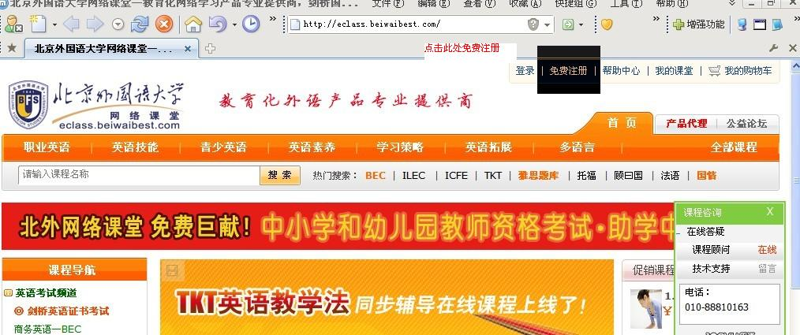

第二步：填写注册信息后点击：注册
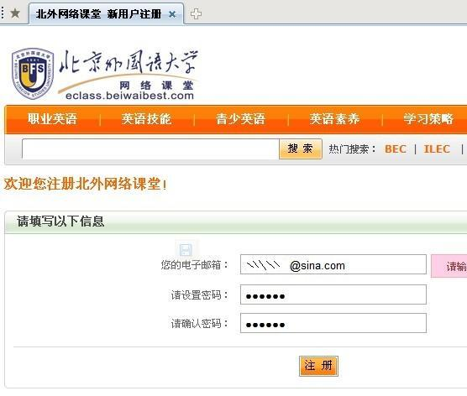
第三步：激活学习卡
点击“我的课堂”，选择“学习卡”，再点击“激活学习卡”
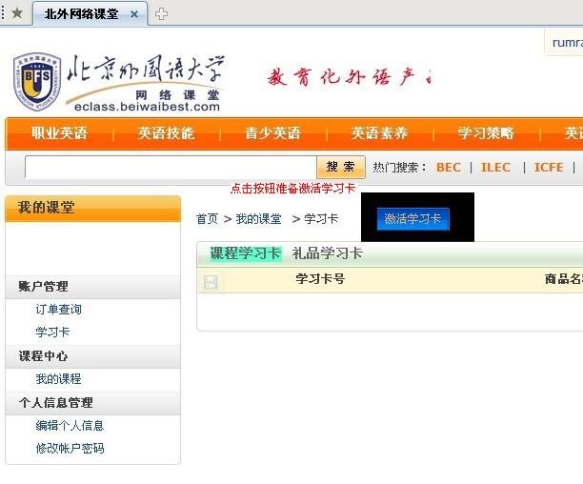
第四步：填写学习卡背面卡号、密码（请注意区分大小写）

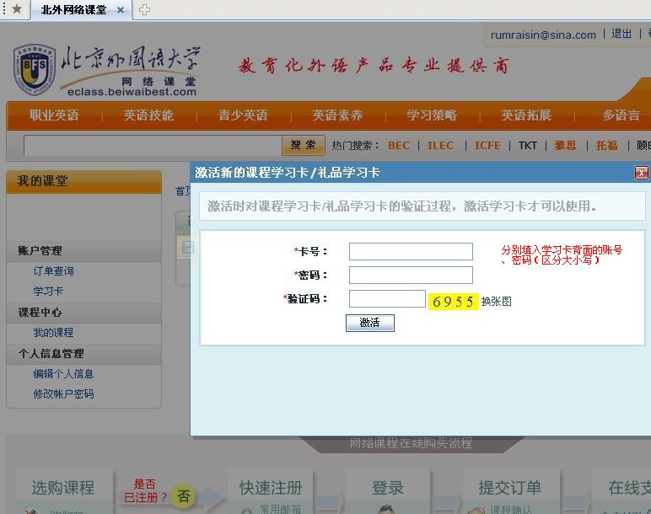
第五步：选择课程后去结算
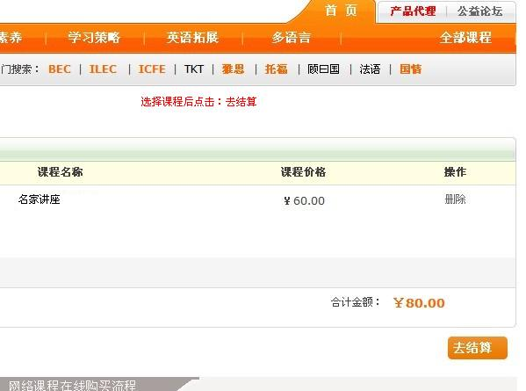

第六步：购买课程，付款前需要再次核对用户信息，确认后购买。（注意有些课程礼品卡只能支付部分，剩余部分需要支付现金，请选择课程时看清楚后再提交。）
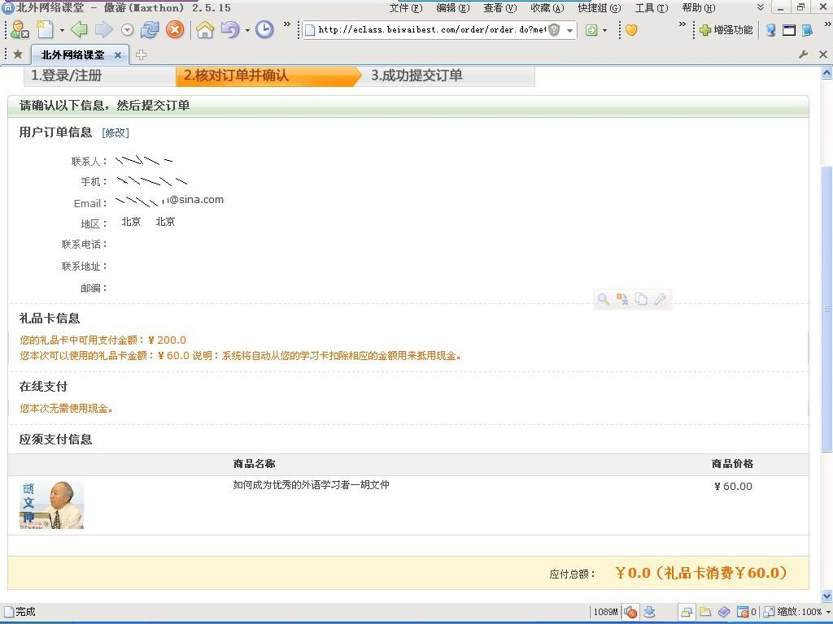
第七步：购买成功提示
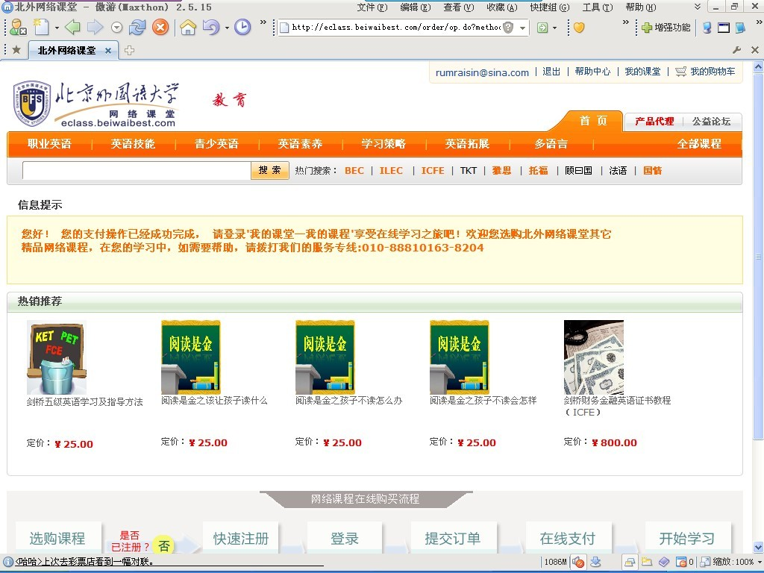

第八步：点击进入“我的课堂”查看购买课程，点击进入课程后就可以学习了。
